第十届中国国际建筑业博览会
ConstrucTech 2024-China International Building Technologies, Building Materials & Construction Equipments Exposition

展会时间: 2024年4月18日-20日
展出地点: 北京•中国国际展览中心（静安庄老国展）

同期举办：
- 第十四届中国国际建筑模板、脚手架施工技术及产品设备展览会
- 第十届中国国际地材博览会（地坪材料及设备展、弹性地材及运动场地展）
- 2024第十八届中国（北京）保温材料和低碳节能技术展
- 第十八届中国国际干混砂浆技术及产品展览会
- 2024第十四届中国(北京)国际太阳能光伏与智慧能源展览会
- 2024中国国际建筑石膏工业展览会
- 2024中国国际混凝土技术及机械设备展览会
【批准单位】中国国际贸易促进委员会
【主办单位】中国国际展览中心集团公司
【承办单位】北京中装文行国际会展有限公司
【兼具规模和影响力的综合性建筑建材品牌盛会！】
为促进建筑业新技术、材料、工艺及装备的推广应用与经贸交流，推动建筑产业升级和装配式建筑发展，2024年全国建筑行业年度盛会——ConstrucTech 2024第十届中国国际建筑业博览会(以下简称：建筑业博览会)将在北京·中国国际展览中心（静安庄馆）盛大举办。ConstrucTech 2024中国国际建筑业博览会将在历届展会积累的品牌及资源的基础上，配合丰富的同期活动，再度吸引包括建筑施工单位、装饰公司、租赁公司、经销商、代理商、采购方、设计师、建筑师、业主方、开发商、政府机构、媒体等相关人士在内的专业观众，构筑中国建筑建材产业一站式采购及交流平台，实现丰硕的品牌推广及贸易交流成果。
作为兼具规模和影响力的综合性建筑行业品牌盛会，ConstrucTech 2024第十届建筑业博览会将依托我国北方及雄安新区的庞大行业市场，辐射全国，集中展示建筑模板脚手架、地坪、弹性地材及运动场地、建筑保温、新能源（风能、电能、光能）、干混砂浆、混凝土技术、美缝及密封剂、建筑节能及绿色建筑、建筑门窗等，汇聚全产业链专业观众及贸易采购群体，推动生产、施工、渠道拓展、采购对接等领域的合作与发展。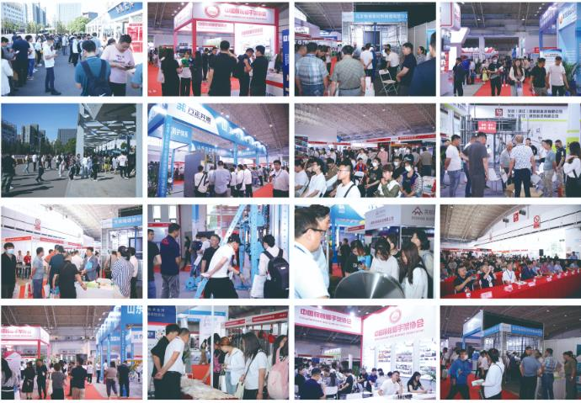
上届回顾
- 丰富的组展资源 ,全面的宣传推广
将建筑建材领域相关项目整合在同一平台举办，不仅可以实现规模效应，也将吸引更多建筑施工单位、装饰公司、经销代理商、设计师、房产开发商、采购商等群体到会参观，搭建行业一站式绿色展贸通道，为了使宣传效果最大化，主办方采用了多形式、多平台的方式对展会进行推广，逐渐打造出成熟的立体宣传网络：
1、与传统平面媒体合作：2024建筑业展将继续深化与国内二十余家建筑类专业杂志深度合作，除常规投放硬广、软文外，还进行杂志的门票夹带，免费向行业企业发放展会名票；
2、与专业结构合作：将继续联合中国模板脚手架协会、北京地坪协会、绿色地坪协会等多家行业专业结构，通过结构向会员企业发文、组织行业企业座谈会或论坛，对展会进行针对性的宣传，邀请企业参与展会；
3、与线上媒体合作：展会自开办以来，积累了近百家线上专业媒体资源，通过图片广告和新闻等形式定其投放展会相关信息；
4、联合微博大V等自媒体平台：自媒体平台的客户群体稳定，粉丝粘度大，用户的专业度和精准度更高，展会组织方围绕行业热点事件或话题策划相关线上活动，能够引起行业企业的关注，对展会的宣传和推广具有良好的提升作用；
5、与抖音等视频平台的合作：2023年展会首次完善了对海内外观众的组织活动，并第一次使用了抖音平台向专业观众定向投放，经统计，本届海外专业观众有来自德国、俄罗斯、伊朗、泰国、日本、韩国、老挝等多个国家，较往届相比，海外观众的数量和质量有了明显的提升，2024年展会将继续与视频平台合作；
6、其他常规宣传方式：①开展前三个月继续设立观众邀请呼叫中心，一对一电话邀请往届老客户参观；②参观同行业相关展会，吸取办展经验，同时现场发放本届展会邀请函；③开展前两个月进行短信发送；④公众号、微信推广等方式始终贯穿整个展会的筹备期，向潜在观众群体广泛传递展会信息和参观邀请。此外在不同阶段还适时推出展会专题报道、展前预览、参观指南、展期新闻等详实宣传资料与内容，保障了展会的推广效果。
- 适宜时间 理想地点
一年之计在于春！春季不仅是采购旺季，也是全年市场推广的理想时间，并有利于吸引行业供需群体、渠道及采购环节人士参与展会。
北京作为北方中心城市，辐射京津冀（雄安）、华北、东北及西北地区，是全国推广的理想地点。中国国际展览中心（三环静安庄老国展）是北京城区内知名度最高的展览场地，紧挨三环，交通便利，设施一流。
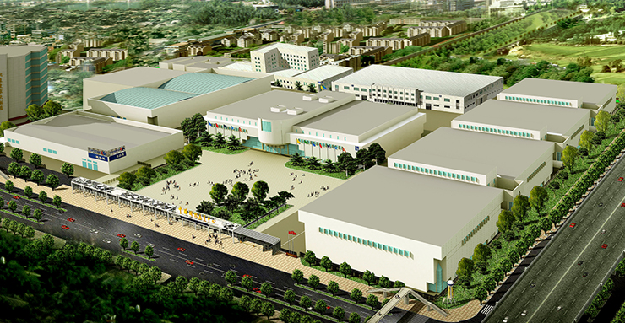
同期活动精彩纷呈
以推动经贸交流为中心，扩大展会贸易成果为导向，第十届建筑业博览会还将联合多家机构和协会，召开2024建设物资采购大会、2024中国建筑模板、脚手架及施工技术发展高峰论坛、2024中国砂浆等多场行业论坛、采购配对会等活动，搭建覆盖建筑全产业链的交流平台，助力新时代下建筑建材产业的经贸交流与合作发展。并广泛通知邀请建筑及装修工程企业管理人员、材料及装备采购人员、建筑施工单位、经销商、代理商、建筑师、设计师、建造师及工程人员参观博览会和同期会议，推动行业技术及创新产品的经贸交流。
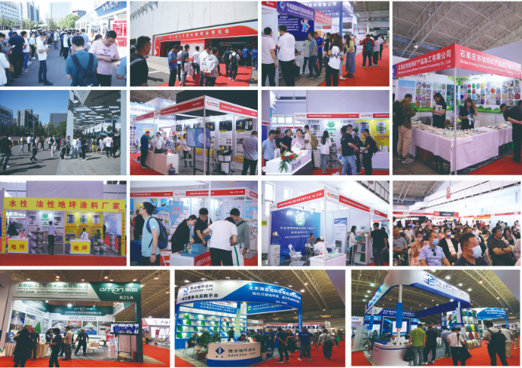
【展品大类】
●装配式建筑 ●模板及脚手架
●内装工业化 ●地坪、弹性地材及运动场地
●建筑技术及装备 ●建筑保温、墙体、建筑节能
●干混砂浆、建筑石膏 ●绿色建筑
●建筑门窗幕墙 ●混凝土技术及设备
●美缝及密封剂、胶黏剂 ●海绵城市、市政设施

【参展费用】
类 型 | 标准展台 | 室内光地（起租36 m²）
3m*3m | RMB 13800元/9m² | RMB 1380元/m²
3m*4m | RMB 18800元/12m² | RMB 1380元/m²

标准展台配置：
1、三面展板、地毯、一张问询桌、两把折椅、两盏射灯、一个220V/5A电源插座及公司楣板（中英文名称及展台号）；
2、场地、空调、原建筑物照明、保安、公共场所清洁及现场管理与服务。
3、在展览会会刊上列出参展单位基本信息及展品简介。
室内光地包括：
- 场地、空调、原建筑物照明、保安、公共场所清洁及现场管理与服务（未包括搭建展台管理费，所有设计、搭建、清理工作由参展商自行完成）
- 在展览会会刊上列出参展单位基本信息及展品简介。
【参展费用】
公司全称：北京中装文行国际会展有限公司
开 户 行：工行北京分行国展支行
账 号：020 025 300 900 010 6503
【参展程序】
凡有意参加展览会的单位，请与组委会联络，待确定展位及参展费用后，填写展览会“参展申请/协议表”并加盖公章，邮寄或传真至组委会。参展协议签妥后，参展单位应在3个工作日内支付参展费的50%作为订金，余款在2024年3月17日前一次付清。
【联系方式/Contact Information】
北京中装文行国际会展有限公司
地址：北京市朝阳区北三环东路六号中国国际展览中心一号馆四层688室
电话/Tel： 13520548763 13691370567
电子邮箱/Email： 3150561684@qq.com
网址/Web: http://www.constructech.cn/

